**Разработка подсистемы ввода-вывода аналоговой информации с применением встраиваемых микроконтроллеров**

Выполнил студент: Чинь Тхань Нам

Группа: 13541/1

Руководитель, к.т.н., доц.: А.А. Лавров

Основным узлом любой компьютерной системы управления является подсистема ввода вывода аналоговой информации (ПВВАИ). Готовые ПВВАИ имеют достоточно высокую стоимость. Поэтому является оправданной собственная разработка ПВВАИ выполненой на недорогих компонентах. В настоящей работе преложено выполнить ПВВАИ на доступной и недорогой плате Arduino. Достоинством Arduino является не только небольшая цена но и наличие USB-интерфейса (универсальная последовательная шина), по которому можно плату запрограммировать и обеспечить с ней обмен данными. Плата Arduino имеет встроеный АЦП (аналого-цифровой преобразователь), а ЦАП (цифро-аналоговый преобразователь) необходимо подключить извне по последовательному интерфейсу SPI (последовательный периферийный интерфейс) или I2C (последовательная асимметричная шина). Помимо разработки ПВВАИ в работе предполагается выполнить ИП (интерфейс пользователя) в среде LabVIEW, который необходим для того чтобы управлять работой ПВВАИ. Полученная система ИП-ПВВАИ-объект управления.

Некоторые важные задачи необходимо решить в данной работе:

* Разработать устройство сопряжения с объектом управления в виде ПВВАИ.
* Разработать ПО для МК.
* Разработать ИП, который должен управлять обменом данными межу МК и ИП, реализовать ПИД-алгоритм управления.
* Разработать схему объекта управления в виде аналогового звена второго порядка на операционных усилителях.
* Испытать систему ИП-ПВВАИ-объект управления (ОУ).

Для решения задач, связанных с работой, предполагается использовать структурную схему ПВВАИ, которая приведена на рисунке 1.

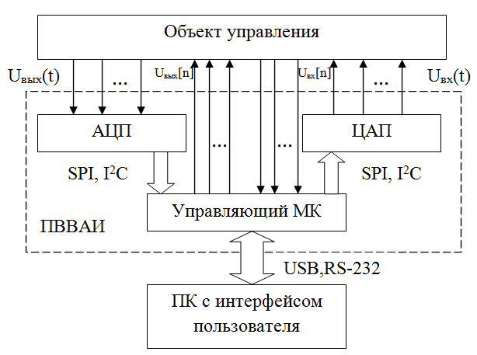

Рис 1. Структурная схема ПВВАИ.

ПВВАИ подключена к объекту управления и персональному компьютеру, в котором есть ИП. ПВВАИ подает логический сигнал на ОУ. Затем аналоговой сигнал идет обратно на ПВВАИ после ОУ и ПВВАИ посылает их в ПК. После обработки сигнал обратно идет на ПВВАИ и на ЦАП. Для этого ПВВАИ должна иметь: 2 канала АЦП и 1 канал ЦАП, 10 или 12-разрядные, USB-интерфейс для передачи данных с ПК, интерфейс SPI, I2C для подключения внешнего ЦАП или АЦП если не имеет встроенные, МК (микроконтроллер).

Сейчас на рынке конечно есть много готовых ПВВАИ. Но большество их либо имеет высокую цену, либо не имеет каналы ЦАП. Поэтому решено разработать свою ПВВАИ на основе платы Arduino (в основе МК atmega328) и внешний ЦАП MCP4921 с интерфейсом SPI. Сначала они дешевые (оба не больше 5 тысячи р.) и удовлетворяют требования (особо плата Arduino имеет встроенный USB для подключения к персональному компьютеру). Некоторые особености atmega328: 6-канальный 10-битный АЦП, программируемый последовательный порт USART, последовательный интерфейс SPI, I2C и MCP4921: 12-разрядный ЦАП, SPI-интерфейс. Теперь только нужно запрограммировать МК. Используется компилятор Code VisionAVR. Code Vision имеет готовые библиотеки для МК семейства ATmega и готовое средство для программирования arduino. Для построения ИП использоваться среда LabVIEW.

Структурная схема системы ИП-ПВВАИ-ОУ приведена на рисунке 2.

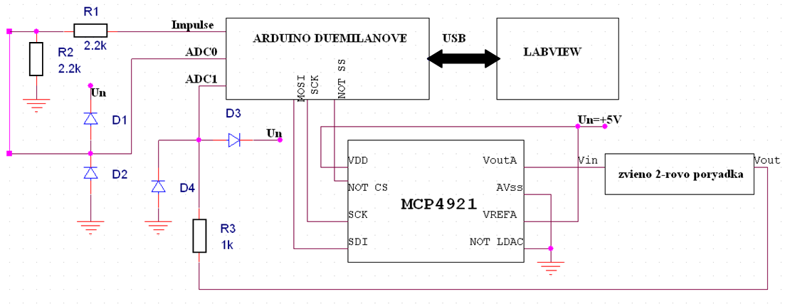

Рис 2. Структурная схема системы ИП-ПВВАИ-ОУ.

Звено второго порядка используется в качестве колебательного звена и также в качестве ОУ. Звено второго порядка порядка построено на основе 3ех операционных усилителях. Структура звена приведена на рисунке 3.

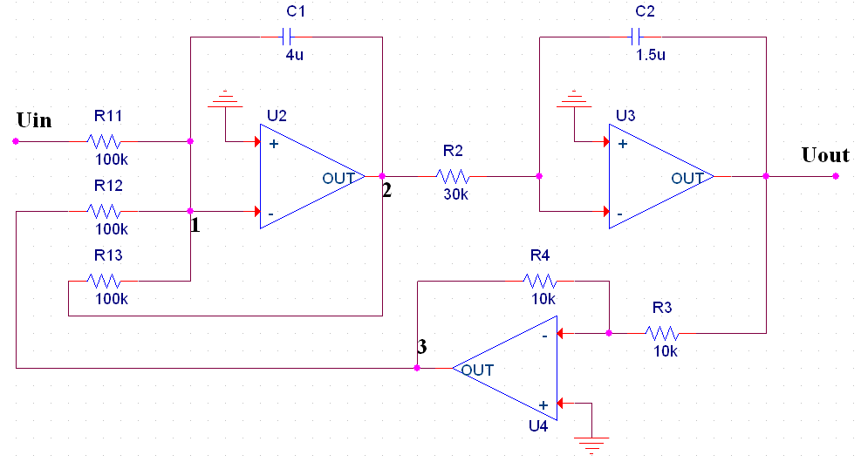

Рис 3. Звено второго порядка используется в качестве ОУ.

Алгоритм управляющей программы, написанной на языке С в Code VisionAVR приведен на рисунке 4. В бесконечном цикле: МК формирует логической сигнал на ОУ, получает данные из АЦП и посылает обработанные данные на ЦАП.

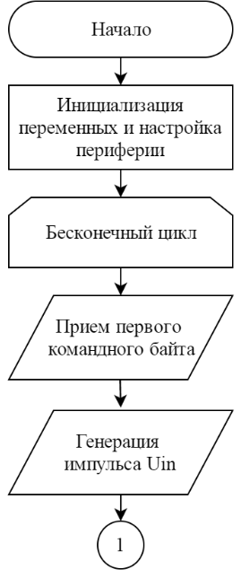 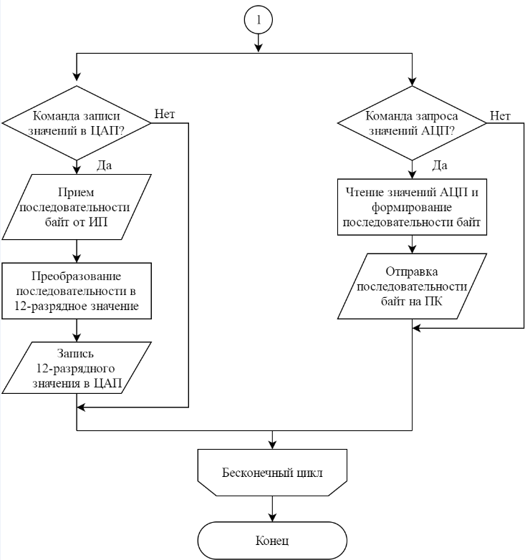

Рис 4. Алгоритм управляющей программы.

Алгоритм программы для ИП в LabVIEW представлен на рисунке 5. ИП посылает команд чтения данных на ПВВАИ и ожидает данные. После обработки данных обратно ИП посылает их на ПВВАИ и на ЦАП.

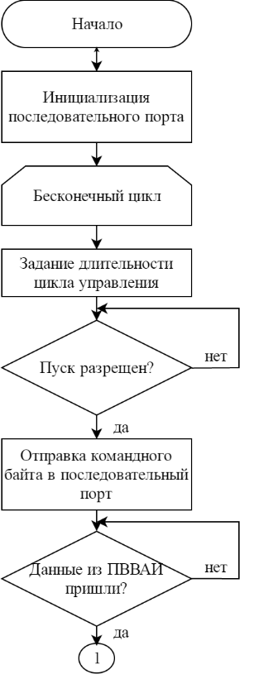 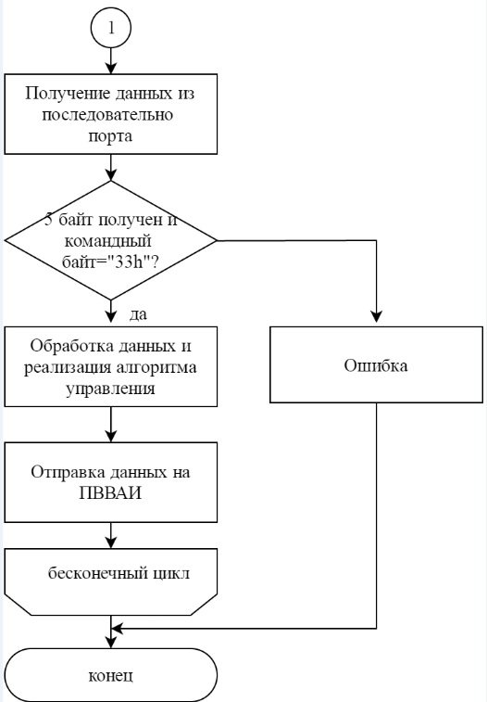

Рис 5. Алгоритм для ИП в среде LabVIEW.

Полученый результат исследования приведен на рисунке 6.

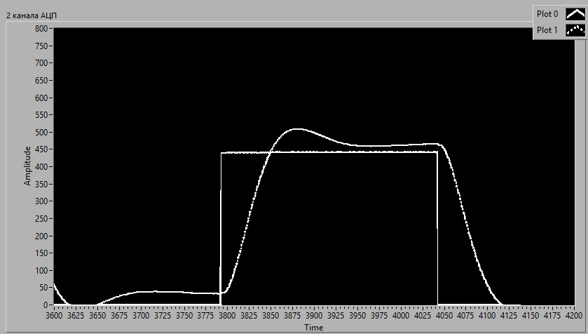

Рис 6. Переходный процесс на выходе звена второго порядка в среде LabView.

В ходе работы была разработана и изготовлена ПВВАИ с МК ATmega328 с учетом требований к ПВВАИ, изложенных во первом разделе. На ПВВАИ организованы 2 канала встроенного АЦП 10-разрядного, 1 канал внешнего интегрального ЦАП 12-разрядного. ПВВАИ получилась относительно недорогой. ПВВАИ испытывалась звеном второго порядка. С помощью средств разработки (CodeVisionAVR) и отладки (VisualMicrolab) на языке Си была написана и отлажена управляющая программа для МК ПВВАИ. В среде LabVIEW создан ИП, в котором отображается оцифрованный сигнал со входа АЦП, поступающий от ПВВАИ. Также ИП отправляет данные в ПВВАИ. Педедача данных между ИП и ПВВАИ осуществляется с помощью последовательного интерфейса USB. Используется протокол C-DC, согласно которому USB-порт распознается ОС Window как виртуальный СОМ-порт.